

KHOA CÔNG NGHỆ THÔNG TIN

BỘ MÔN KỸ THUẬT MẠNG VÀ HỆ THỐNG THÔNG TIN

*****

ĐỒ ÁN MÔN HỌC

**LẬP TRÌNH HỆ THỐNG MẠNG**

**Đề tài**

**CHƯƠNG TRÌNH POP3 CLIENT (VERSION 2)**

Giảng Viên Hướng Dẫn : Ths. Lê Đức Quang

Lớp Học Phần : 66MHT1

Nhóm Thực Hiện : Nhóm 5

Thành Viên Nhóm : Nguyễn Văn Tâm <0192066>

Ong Thị Hải Linh <0194266>

Tạ Huy Hoàng <0191366>

Chúc Thị Huyền <0192066>

Hà Nội,2023

Contents

CHƯƠNG 1: PHÁT BIỂU BÀI TOÁN 3

1. Đề tài: 3

2. Các yêu cầu chức năng: 3

CHƯƠNG 2 : MÔ TẢ SƠ BỘ GIAO THỨC POP3 4

1. Mục định của giao thức POP3 4

2. Mô hình hoạt động của giao thức POP3 4

3. Đặc tả cú pháp của bản tin POP3 5

4. Minh họa với một phiên POP3 hoàn chỉnh: 7

CHƯƠNG 3: PHÂN TÍCH THIẾT KẾT CHƯƠNG TRÌNH POP3 CLIENT 9

CHƯƠNG 4: HÌNH ẢNH CHƯƠNG TRÌNH 15

1. Giao diện người dùng (CLI) 15

2. Lệnh open 16

3. Lệnh login 17

4. Lệnh list 18

5. Lệnh download 19

6. Lệnh delete 22

7. Lệnh reset 24

8. Lệnh close 26

9. Lệnh quit 26

# CHƯƠNG 1: PHÁT BIỂU BÀI TOÁN

## Đề tài:

**Xây dựng chương trình POP3 client để tải email theo giao thức POP3 (Post Office**

**Protocol v3).**

## Các yêu cầu chức năng:

* Chức năng kết nối với POP3 server.
* Chức năng đăng nhập (login), cho người dùng nhập username và password để đăng nhập .
* Chức năng hiển thị danh sách email ở dạng bảng với các trường thông tin sau: số thứ tự, id của bức thư và kích thước.
* Chức năng tải về 1 email trong hộp thư và lưu thành 1 tệp .eml trong thư mục Inbox.
* Chức năng đánh dấu xóa 1 email trong hộp thư.
* Chức năng hủy đánh dấu xóa trong hộp thư.
* Chức năng đăng xuất phiên .

# CHƯƠNG 2 : MÔ TẢ SƠ BỘ GIAO THỨC POP3

## Mục định của giao thức POP3

POP3(Post Office Protocol version 3) là một giao thức tầng ứng dụng để lấy thư điện tử từ các server email bằng cách kết nối TCP/IP. POP3 được dùng để kết nối đến các server mail và tải email đó xuống máy tính cá nhân bằng ứng dụng email client như Outlook, Thunderbird, Windows mail, Mac mail, …..

POP3 có 2 cổng kết nối TCP/IP là :

* Cổng 110 : cổng không mã hóa
* Cổng 995 : SSL/TLS port, cũng có thể được gọi là POP3S

## Mô hình hoạt động của giao thức POP3

* Client kết nối với Server tại cổng 110 và thiết lập một kênh kết nối để nhận email.
* Client đăng nhập với username và password
* Client gửi lệnh (POP3 request) và server gửi lại phản hồi (POP3 response).

## Đặc tả cú pháp của bản tin POP3

* 1. **Lệnh USER**
* Sử dụng để xác thực (kết hợp với lệnh PASS). Đầu tiên, Client sẽ thực hiện lệnh USER, nếu POP3 Server phản hồi lại trạng thái tích cực (“+OK”), thì sau đó Client cần đưa ra lệnh PASS để hoàn tất xác thực, hoặc QUIT để kết thúc phiên POP3. Nếu POP3 Server phản hồi trạng thái tiêu cực (“-ERR”) với lệnh USER, thì Client phải thực hiện 1 lệnh xác thực mới, hoặc lệnh QUIT để kết thúc phiên.
* Cú pháp: USER <username> CRLF

Với usename là một chuỗi ký tự dùng để xác định hộp thư (mailbox).

* Phản hồi:

+OK Password required for <username>

hoặc

-ERR never heard of this mailbox name

* 1. **Lệnh PASS**
* Khi Client đưa ra lệnh PASS, POP3 Server sẽ sử dụng cặp đối số từ lệnh USER và PASS để xác định xem liệu Client có được truy nhập tới hòm thư thích hợp hay không
* Cú pháp: PASS <password> CRLF

Với password là chuỗi ký tự mật khẩu của user tương ứng.

* Phản hồi:

+OK Mailbox locked and ready

hoặc

-ERR invalid password

hoặc

-ERR unable to lock maildrop

* 1. **Lệnh LIST**
* Cung cấp thông tin về các Email trong hộp thư. Được gọi là “scan listing”. Nếu không có đối số nào được đưa ra và Server phản hồi tích cực thì lời phản hồi sẽ được đưa ra dưới dạng multi-line (nhiều dòng). Với dòng đầu tiên là chỉ báo “+OK” và theo sau là số lượng tin nhắn trong hộp thư. Để đơn giản hóa việc phân tích, mọi POP3 Server cần sử dụng chung 1 định dạng cho scan listing. 1 phản hồi scan listing bao gồm : số thứ tự của tin nhắn, dấu cách đơn, độ lớn của tin nhắn ở dạng bát phân (hệ 8).
* Phạm vi : Chỉ được đưa ra trong trạng thái TRANSACTION
* Cú pháp: LIST CRLF
* Phản hồi:

+OK scan listing follows

hoặc

-ERR no such message

* 1. **Lệnh STAT**
* Sử dụng để Server đưa ra thông tin về hộp thư. Được gọi là “drop listing” cho hộp thư đó. Để đơn giản hóa việc phân tích, mọi POP3 Server cần sử dụng chung 1 định dạng cho drop listing. 1 phản hồi drop listing bao gồm: Chỉ báo tích cực “+OK”, dấu cách đơn, số lượng tin nhắn có trong hộp thư, dấu cách đơn, kích thước của hộp thư ở dạng bát phân (hệ 8). Kết thúc phản hồi bằng 1 cặp CRLF
* Phạm Vi: Chỉ được đưa ra trong trạng thái TRANSACTION
* Cú pháp: STAT CRLF
* Phản hồi:

+OK <số tin nhắn> <kích thước>

* 1. **Lệnh RETR**
* Sử dụng để nhận một Email cụ thể nào đó.
* Cú pháp: RETR [msg] CRLF

Với msg là chỉ số của tin nhắn.

* Phản hồi:

+OK message follows

(nội dung mail)

. /r/n

Hoặc

-ERR no such message

* 1. **Lệnh DELE**
* Sử dụng để Server đánh dấu xóa Email. Email này sẽ thực sự được xóa ở trạng thái UPDATE.
* Phạm Vi: chỉ được đưa ra ở trạng thái TRANSACTION
* Cú pháp: DELE [msg]

Với msg là chỉ số của tin nhắn.

* Phản hồi:

+OK message marked

hoặc

-ERR no such message

* 1. **Lệnh QUIT**
* Sử dụng để kết thúc phiên làm việc. POP3 Server sẽ xóa tất cả Email được đánh dấu xóa khỏi hộp thư. Bất kể việc xóa thư có thực hiện thành công hay không, Server cũng sẽ giải phóng bất kỳ khóa truy cập và đóng kết nối TCP.
* Phạm Vi: không có hạn chế.
* Cú pháp: QUIT CRLF
* Phản hồi:

+OK bye

hoặc

-ERR some deleted messages not removed

## Minh họa với một phiên POP3 hoàn chỉnh:

S: +OK POP3 server ready\r\n

C: USER anhLong\r\n

S: +OK Password required for anhLong\r\n

C: PASS 1doiliemkhiet\r\n

S: +OK Mailbox locked and ready\r\n

C: LIST\r\n

S: +OK\r\n

S: 1 498\r\n

S: 2 912\r\n.\r\n

C: RETR 1

S: +OK\r\n<mail 1 content>

S: \r\n.\r\n

C: DELE 1\r\n

S: +OK email 1 marked\r\n

C: RETR 2\r\n

S: +OK\r\n<mail 2 content>

S: \r\n.\r\n

C: DELE 2\r\n

S: +OK email 2 marked\r\n

C: QUIT\r\n

S: +OK Goodbye\r\n

# CHƯƠNG 3: PHÂN TÍCH THIẾT KẾT CHƯƠNG TRÌNH POP3 CLIENT

**Use Case tổng quát:**

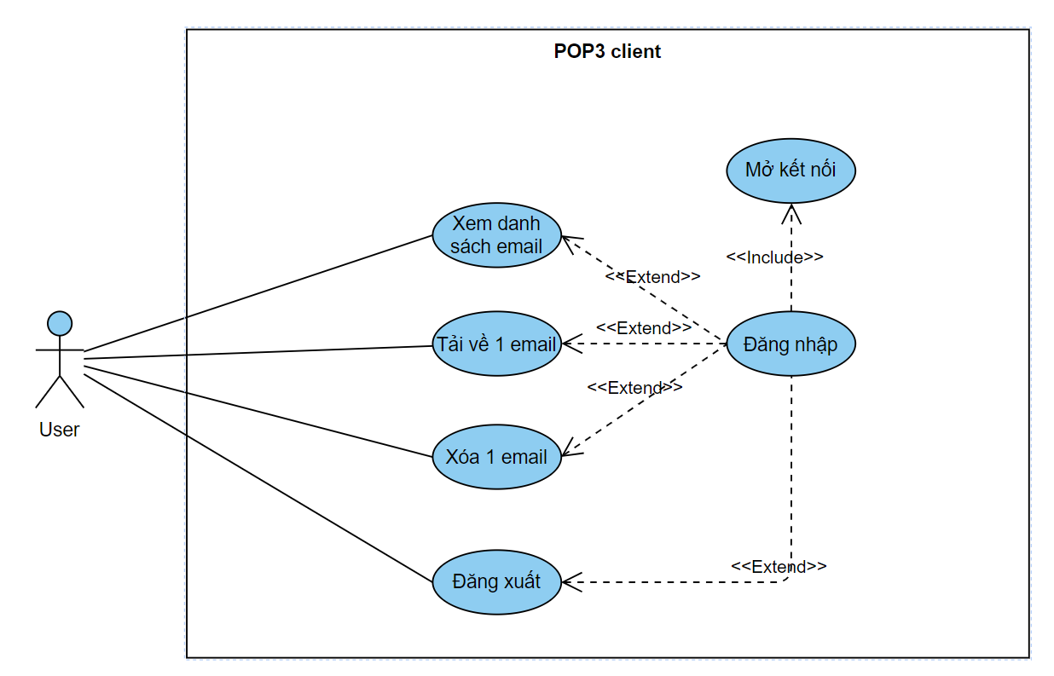

**Use Case 1: Mở kết nối**

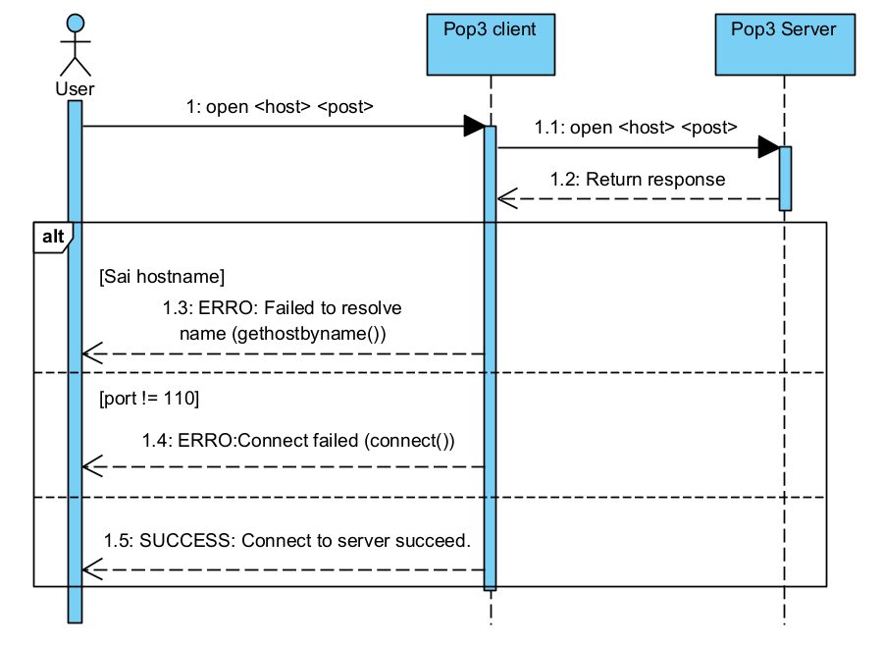

Điều kiện ban đầu: người dùng đã khởi chạy chương trình.

Mô tả:

1. User nhập lệnh open <host> <post>.

2. Chương trình mở kết nối đến Server

2.1 Nếu không thiết lập được kết nối, thông báo lỗi và kết thúc. Nếu kết

nối thành công, chuyển sang bước 2.2

2.2 Nhận bản tin thông báo trạng thái từ Server. Kiểm tra mã trạng thái,

nếu mã trạng thái là “+ OK” thì thông báo tình trạng Server đang sẵn sàng hoạt động, nếu không thì báo lỗi và thông báo Server không sẵn sàng

Điều kiện kết thúc: Kết nối thành công và Server sẵn sàng.

**Use Case 2: Đăng nhập**

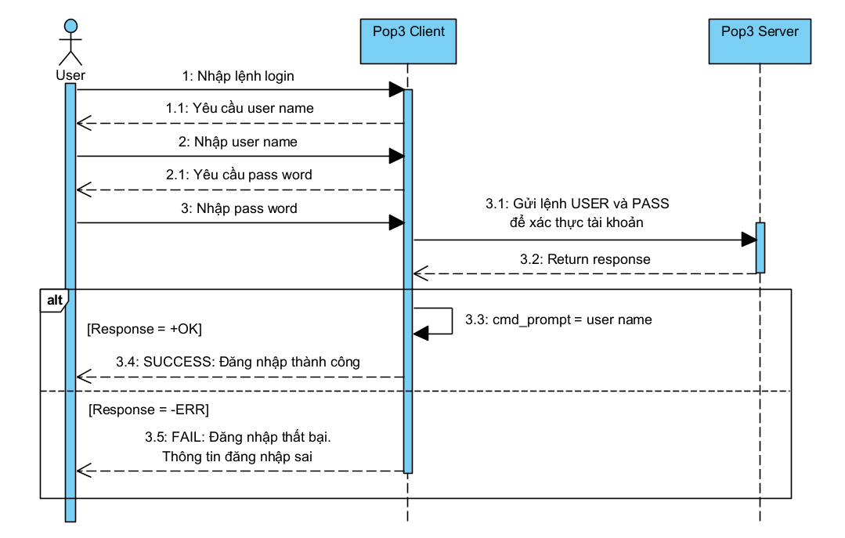

Điều kiện ban đầu: Server sẵn sàng và kết nối thành công

Mô tả:

1. User nhập lệnh login, chương trình yêu cầu nhập username.

1. User nhập username (tên tài khoản người dùng), chương tình yêu cầu nhập pass.

2. User nhập lệnh password (mật khẩu).

3. POP3 Client Gửi lệnh USER và PASS với các tham số lên Server.

4. Nhận bản tin thông báo trạng thái từ Server. Kiểm tra mã trạng thái,

nếu mã trạng thái là “+ OK” thì thông báo Server đã xác thực người dùng, nếu không thì quay lại bước 1.

Điều kiện kết thúc: Người dùng đăng nhập thành công.

**Use Case 3: Hiển thị danh sách Email**

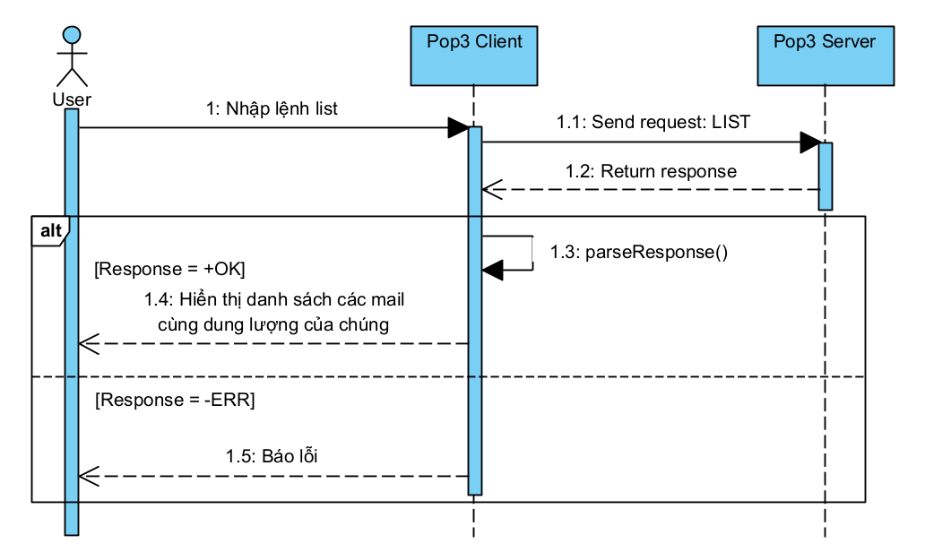

Điều kiện ban đầu: Server sẵn sàng và đăng nhập thành công.

Mô tả:

1. User nhập lệnh list

2. Chương trình thực hiện thao tác:

2.1. Gửi lệnh LIST lên Server

2.2. Nhận kết quả trả về và hiển thị cho user

Điều kiện kết thúc: Chương trình hiển thị thành công danh sách email.

**Use Case 4: Tải Email**

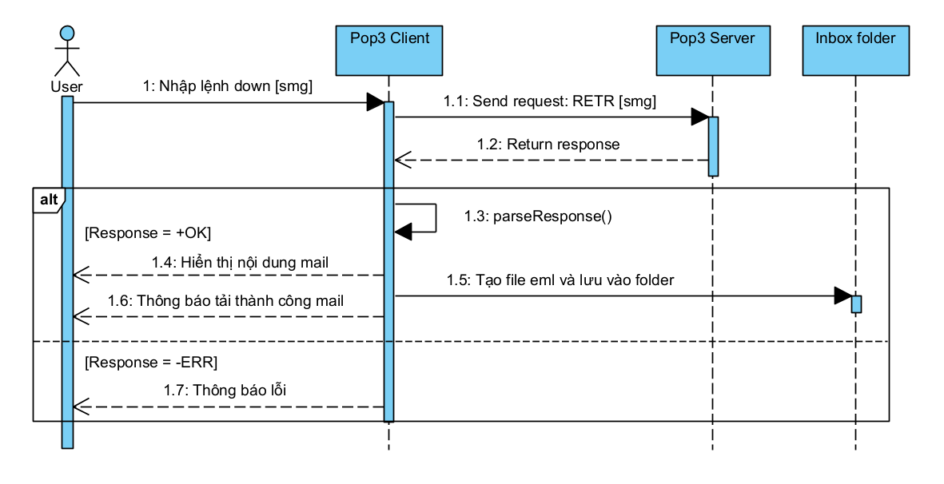

Điều kiện ban đầu: Server sẵn sàng, đã kết nối và đăng nhập thành công.

Mô tả:

1. User nhập lệnh down [smg], với smg là số thứ tự của mail.

2. Chương trình thực hiện thao tác:

2.1. Gửi lệnh RETR với tham số là số thứ tự của thư lên phía Server.

2.1. Nhận kết quả trả về và hiển thị nội dung email.

2.3. Chương trình lưu toàn bộ thông tin email dưới dạng 1 tệp .eml trong

thư mục Inbox.

Điều kiện kết thúc: Chương trình tải thành công mail.

**Use Case 5: Xóa Email**

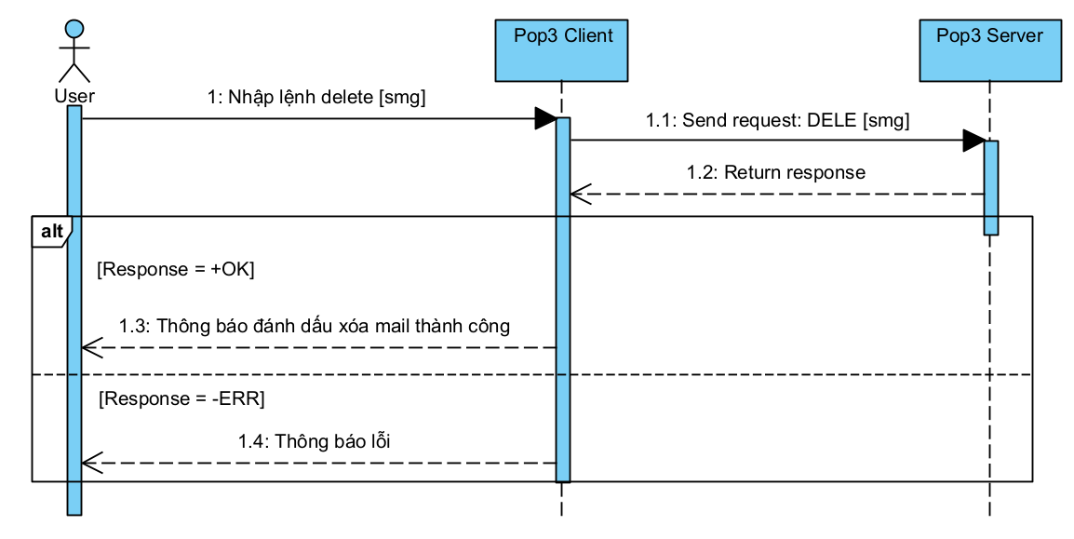

Điều kiện ban đầu: Server sẵn sàng, đã kết nối và đăng nhập thành công.

Mô tả:

1. User nhập lệnh delete [smg], với smg là số thứ tự của mail.

2. Chương trình thực hiện thao tác:

2.1. Gửi lệnh DELE với tham số là số thứ tự của mail lên phía Server.

2.2. Nhận kết quả trả về và hiển thị nội dung email.

Nếu là +OK thì thông báo đánh dấu thành công.

Nếu là -ERR thì thông báo có lỗi xảy ra.

Điều kiện kết thúc: Đánh dấu xóa mail thành công.

# CHƯƠNG 4: HÌNH ẢNH CHƯƠNG TRÌNH

## Giao diện người dùng (CLI)

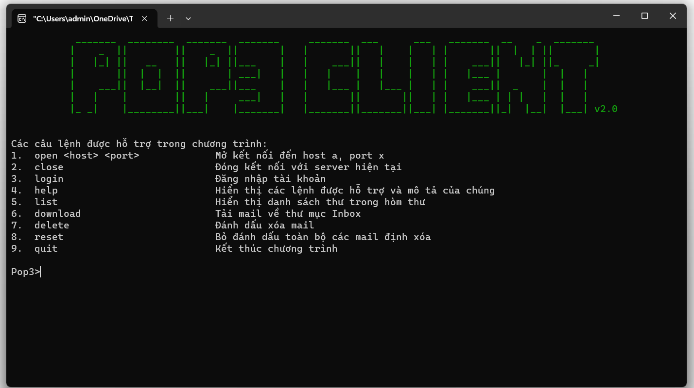

Hình 4.1: Pop3 Command line interface.

- Đây là kết quả ta có được sau khi khởi chạy chương trình. Giao diện CLI với danh sách các lệnh được hỗ trợ được hiển thị cho người dùng.

## Lệnh open

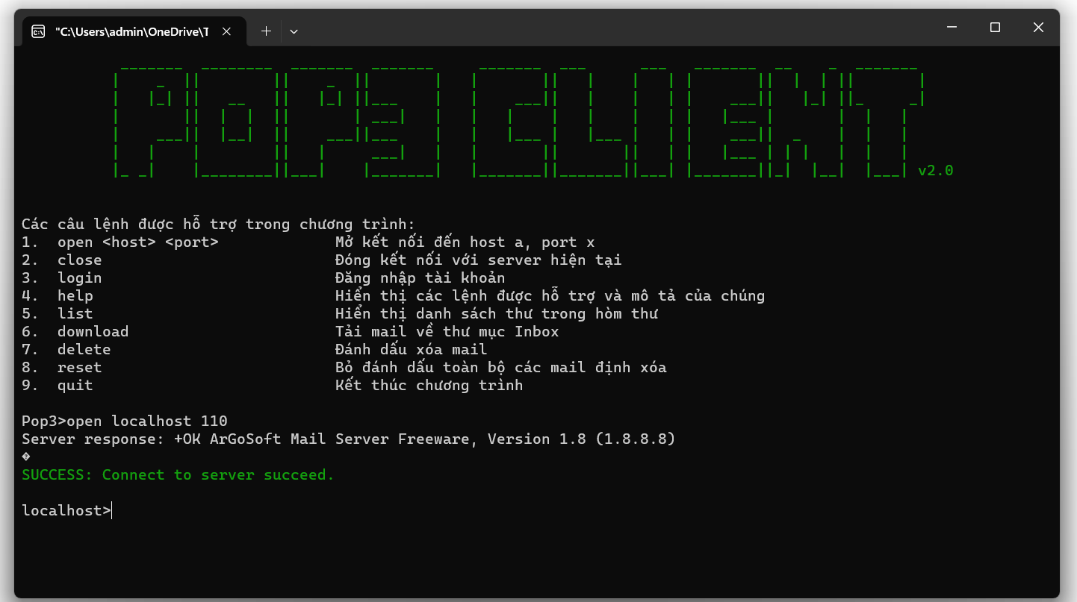

- Nếu như người dùng không nhập số port thì mặc định sẽ là port 110. Sau khi kết nối thành công, promt sẽ thay đổi theo hostname.

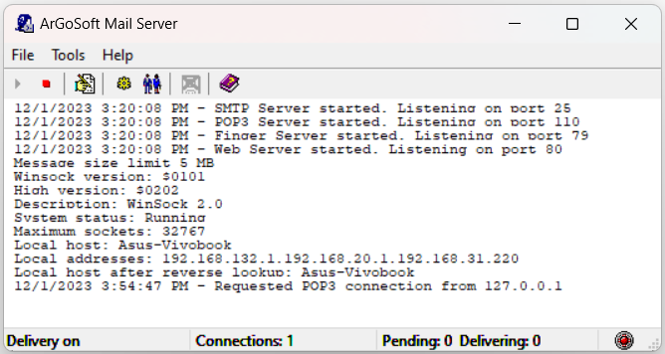

- Ở phía mail Server, ta có thể thấy chỉ số Connections đã tăng từ 0 lên 1 và có thông báo “Requested POP3 connection from 127.0.0.1”.

## Lệnh login

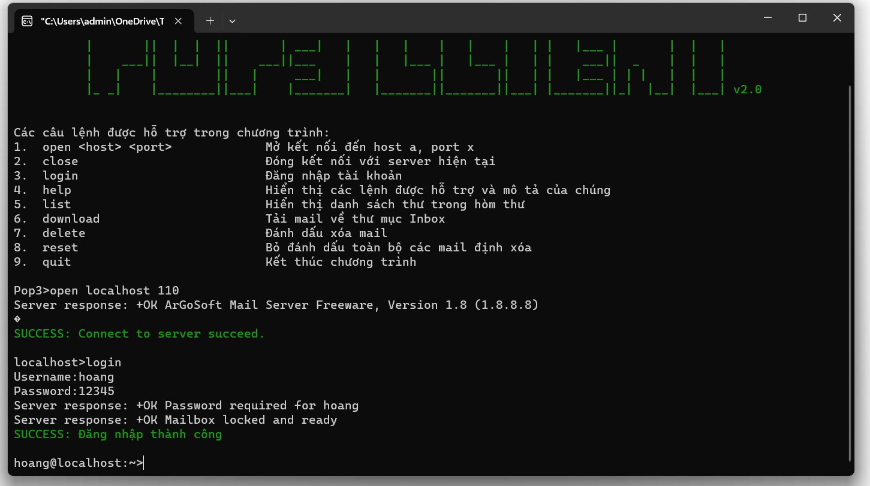

- Sau khi nhập lệnh login, người dùng cần nhập Username và Password. Nếu đăng nhập thành công, sẽ có thông báo tả về và promt sẽ thay đổi theo username.

## Lệnh list

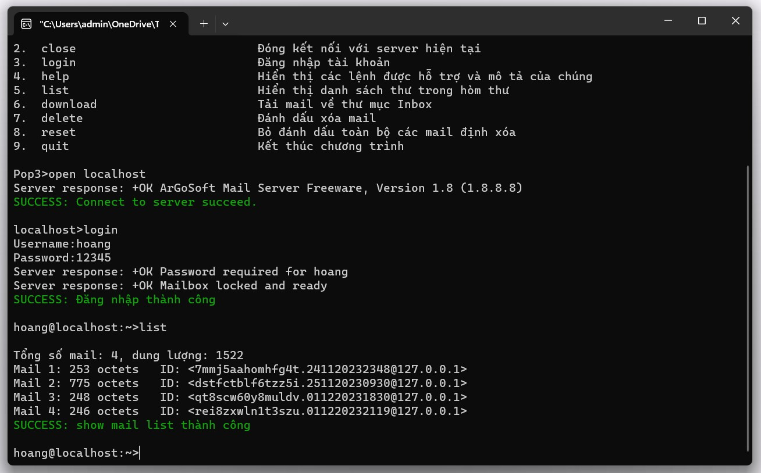

- Sau khi đăng nhập thành công và nhập lệnh list, người dùng sẽ nhận được thông tin về hòm thư của mình. Dòng đầu tiên sẽ có thông tin về tổng số mail và tổng số octet của chúng. Sau đó là danh sách mail ở dạng bảng với các trường thông tin sau: số thứ tự, kích thước và id của bức thư.

## Lệnh download

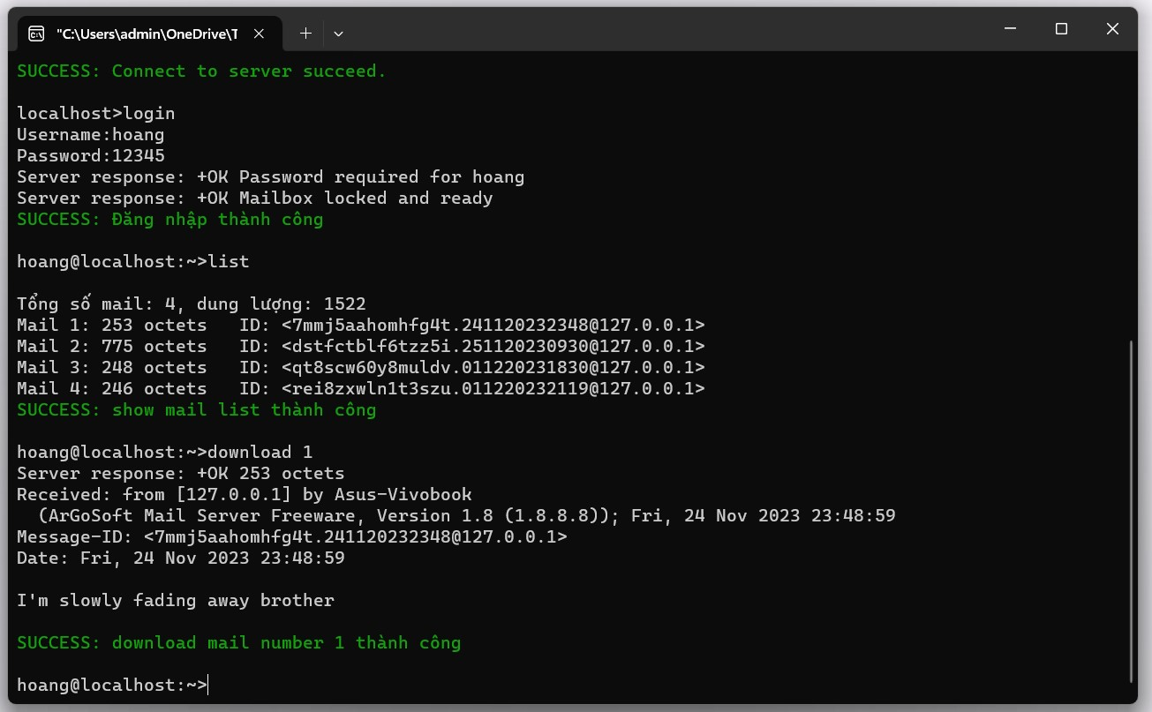

- Khi người dùng nhập lệnh download, thông tin và nội dung của mail sẽ được hiển thị, sau đó chương trình sẽ tạo 1 fìle với định dạng .eml và đặt vào trong thư mục Pop3_Inbox.

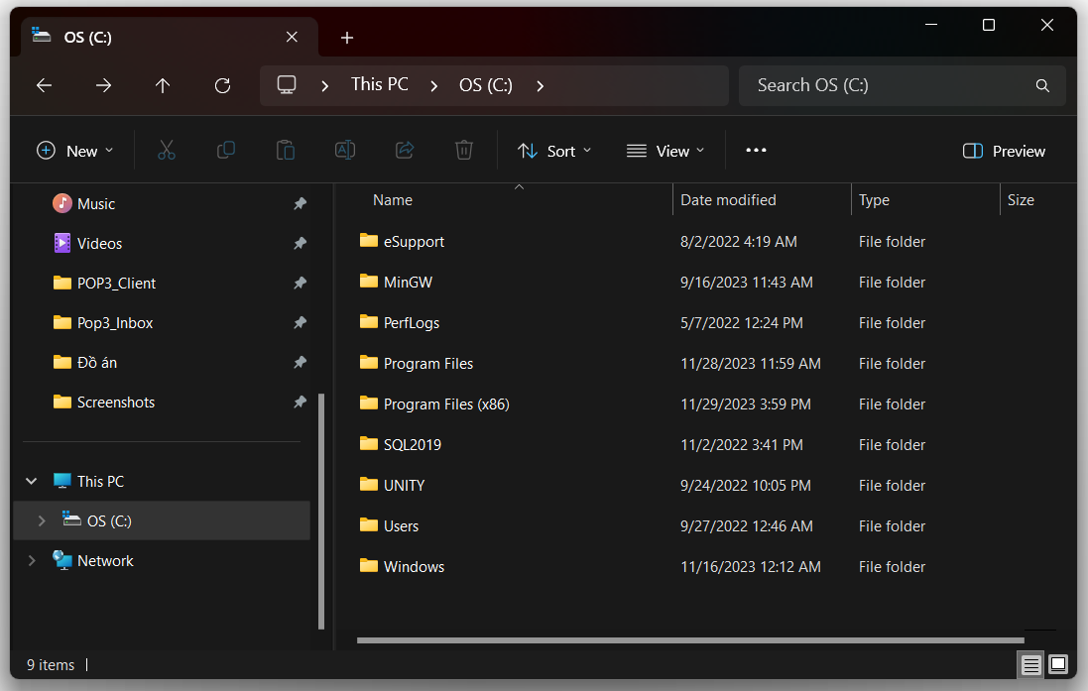

- Hình ảnh thư mục ổ C trước khi chạy lệnh download.

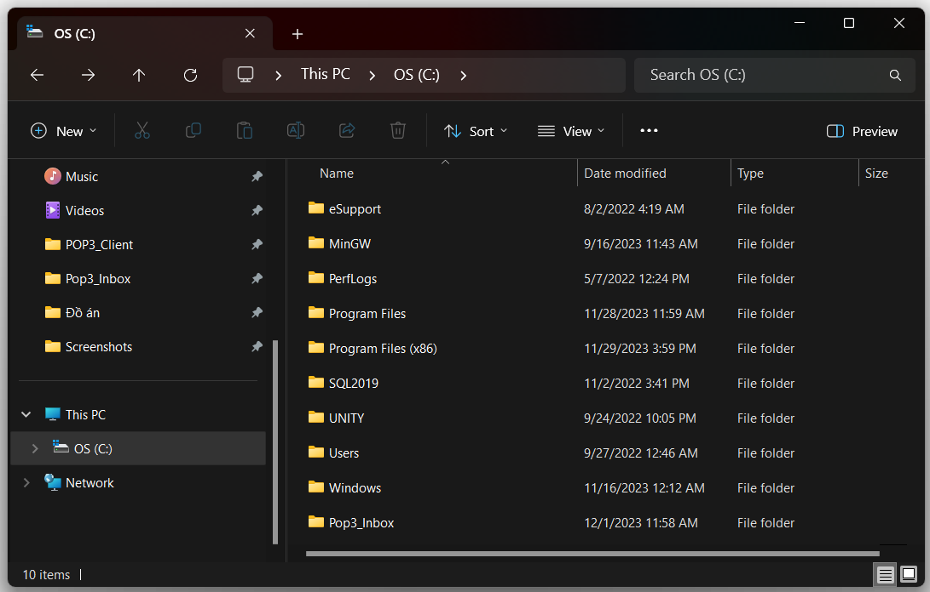

- Đây là hình ảnh File Explorer sau khi lệnh download được thực hiện. Ta có thể thấy 1 folder mới có tên “Pop3_Inbox” đã được tạo ra.

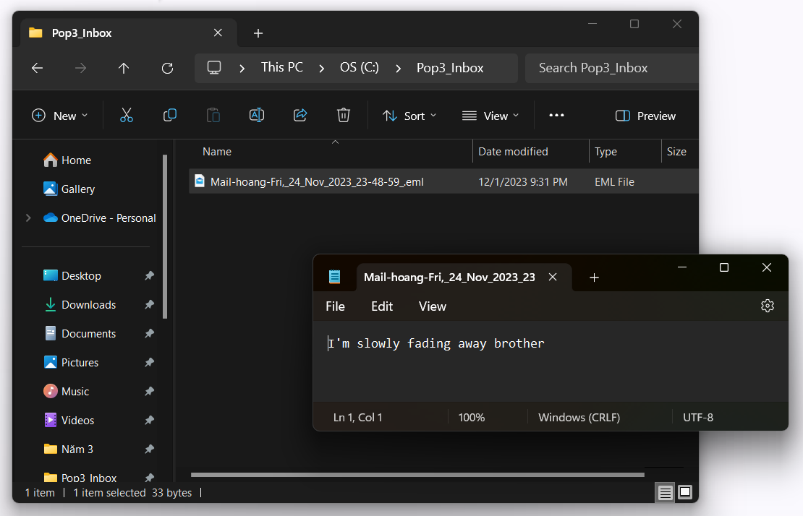

- Bên trong folder “Pop3_Inbox”, ta thấy có 1 file định dạng .eml với tên file có chứa username và ngày gửi của bức thư.

- Khi mở bức thư với Notepad, ta có thể thấy nội dung thư đã chính xác như trong giao diện người dùng ở hình 4.1.

## Lệnh delete

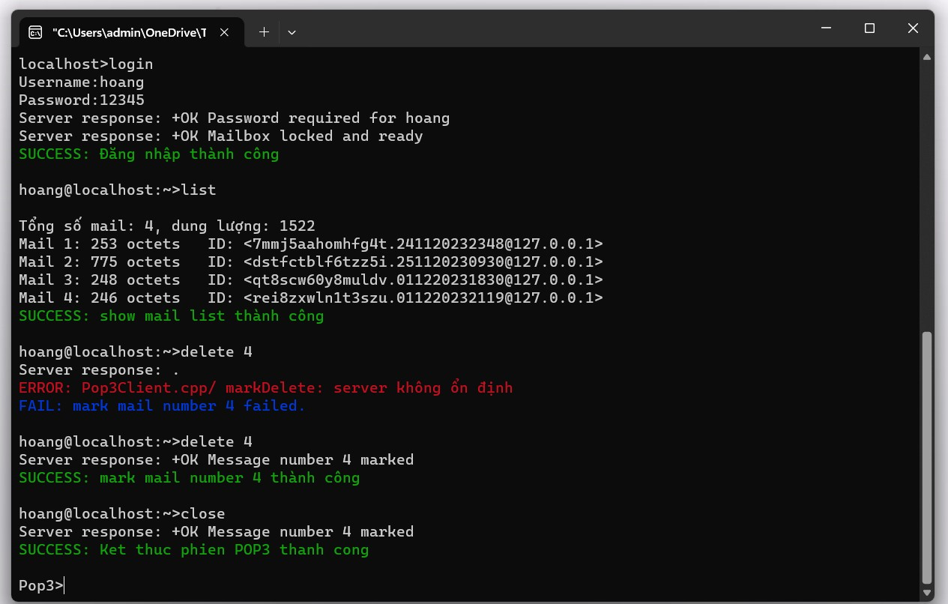

- Sau khi người dùng nhập lệnh delete [smg] và nhận được thông báo thành công, mail đó đã được đánh dấu. Khi kết thúc phiên với lệnh close, mail đó sẽ bị xóa khỏi server.

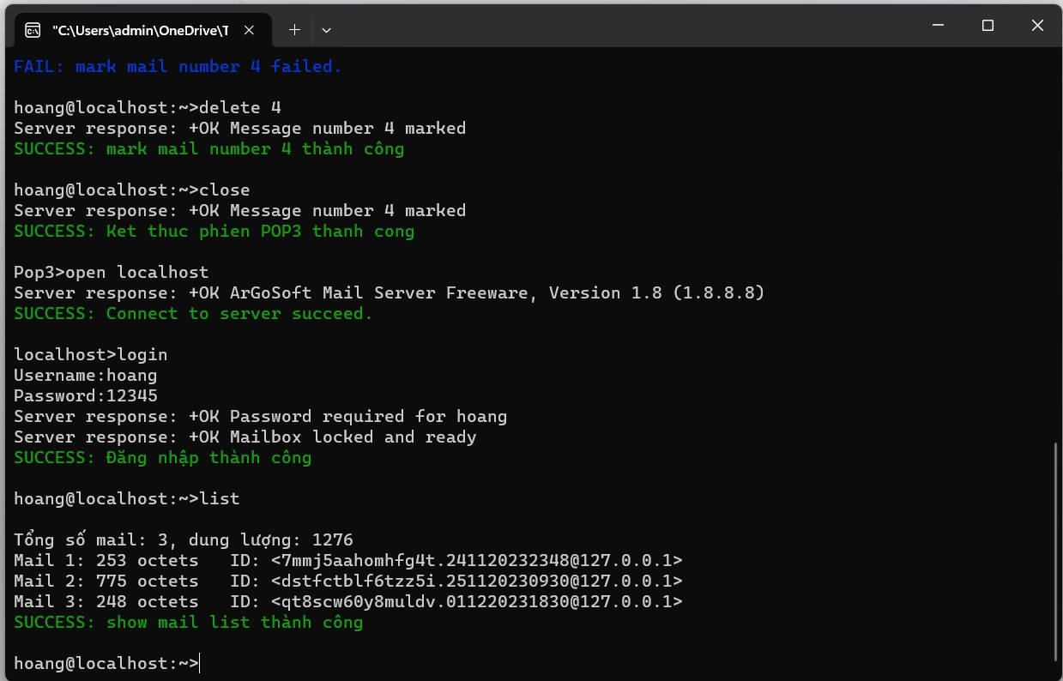

- Sau khi đăng nhập lại và hiển thị danh sách mail, như có thể thấy trong hình, mail thứ 4 sau khi bị xóa đã không còn xuất hiện.

## Lệnh reset

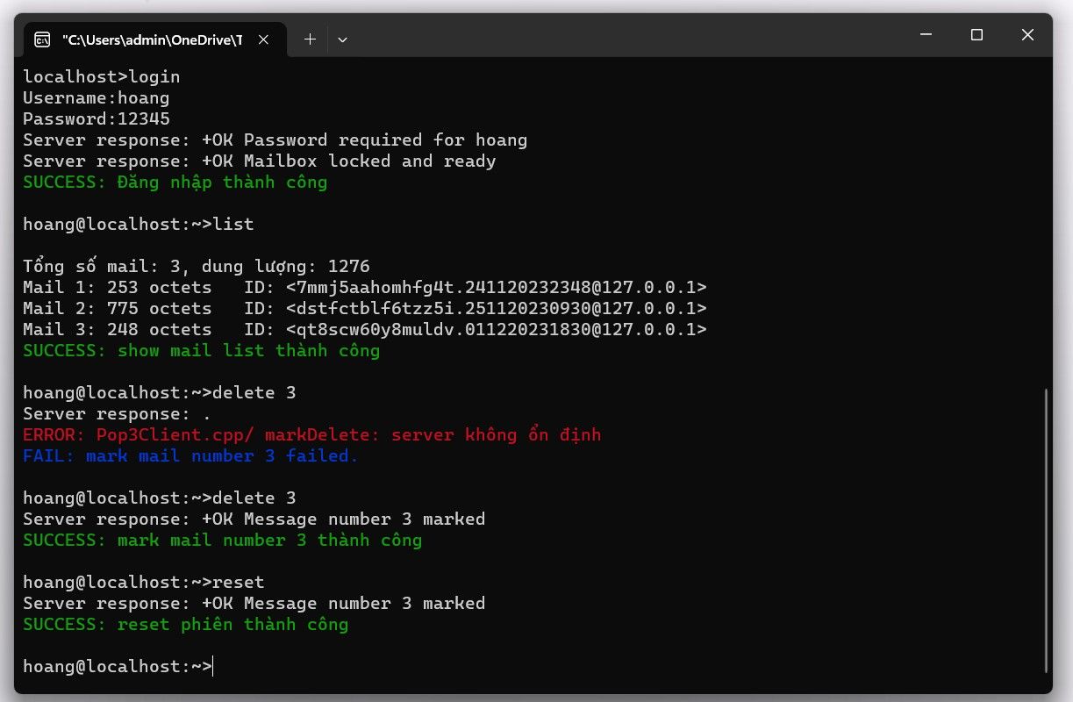

- Lần này ta cũng thực hiện xóa mail thứ 3 với lệnh delete [smg], tuy nhiên trước khi đóng phiên thì nhập lệnh reset.

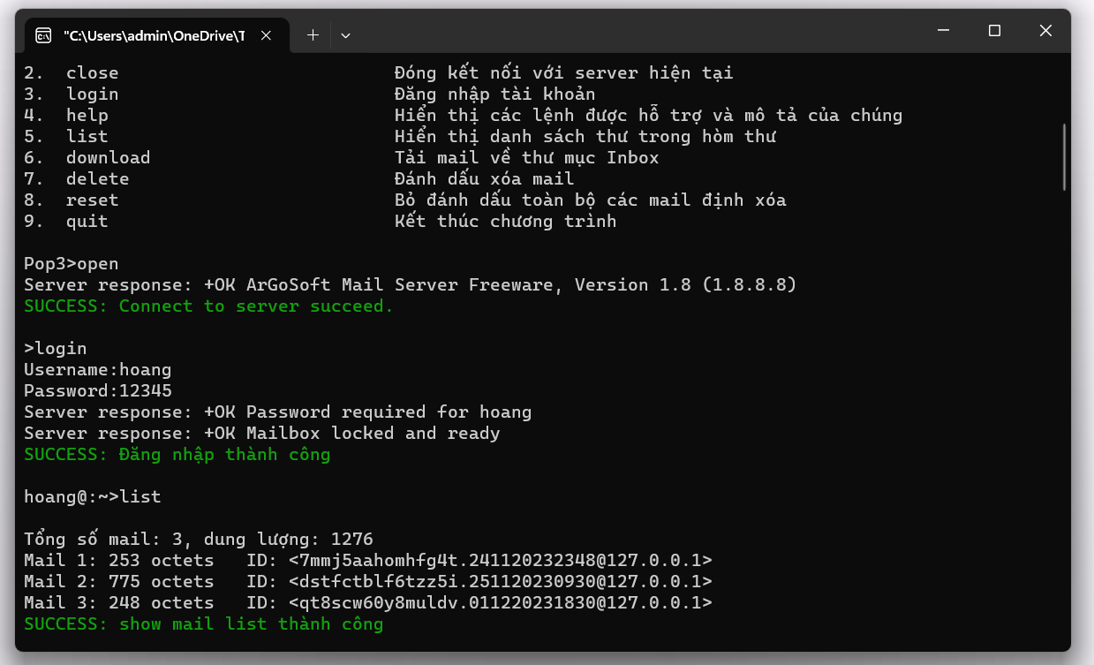

- Sau đó đăng nhập lại và kiểm tra hòm thư với lệnh list, ta có thể thấy mail 3 vẫn chưa hề bị xóa.

- Lệnh reset đã bỏ đánh dấu toàn bộ các mail được đánh dấu xóa , vì vậy khi đóng phiên giao dịch thì server sẽ không xóa các mail đó.

## Lệnh close

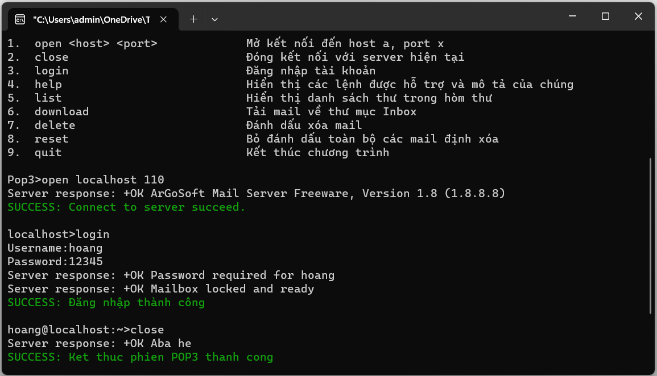

## Lệnh quit

